**IMDb**

Internet Movie Database

**Internet Movie Database** (**IMDb**) este o aplicatie care pune la dispozitia utiizatorilor informații despre filme, actori, regizori, prin pagini detaliate și structurate despre fiecare. De asemenea, aplicatia contine sectiuni de genul Top Movies, Most Popular Celebs sau News pentru a tine utilizatorul la curent cu informatii de actualitate din lumea cinematografiei.

**Pentru a putea utiliza aplicatia aveti nevoie :**

* Microsoft Visual Studio 2017
* SQL Server 2017 Management Studio

**La rularea aplicatiei** veti fi intampinati de fereastra principala, care este

impartita in urmatoarele sectiuni:

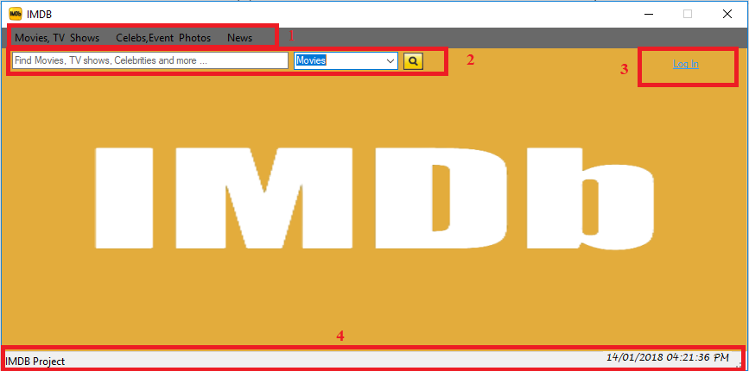

1. De aici utilizatorul poate accesa informatii cu privire la filme, actori, stiri si multe altele prin selectarea optiunii dorite din cadrul fiecarui buton.

Sectiunea contine 3 butoane care la randul lor, deschid o lista cu mai multe optiuni:

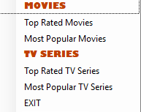Apasarea primului buton, “Movies, TV Shows“ duce la deschiderea meniului cu filme si seriale. De aici se pot selecta spre a fi vizualizate topuri sau liste cu cele mai populare filme.

De asemenea aici se afla plasat si un buton “EXIT”, care inchide aplicatia.

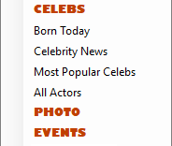Apasarea celui de-al doilea buton, “Celebs, Event Photos”, va avea ca efect deschiderea meniului despre celebritati.

Se pot vizualiza informatii despre actori, stiri, fotografii, si diferite evenimente.

Se poate accesa si un top al Actorilor, in functie de popularitate.



Apasarea ultimului buton va face posibila vizualizarea diferitelor stiri puse la dispozitie.

1. Sectiunea de “Search” poate fi folosita pentru a executa o cautare personalizata, in functie de criteriile alese de utilizator:

Exista mai multe criterii de selectie printre care:

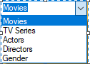Filme, Seriale, Actori, Regizori, Genuri de film

Pentru a putea executa o cautare utilizatorul *trebuie* sa completeze campul cu numele dorit, sa aleaga criterial de cautare si sa apese pe butonul de “Search”

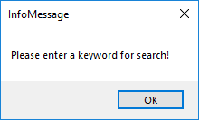Daca acel camp nu este completat,

Un mesaj de eroare va fi afisat:

1. Sectiunea de “Log In”:

Prin apasarea butonului de logare se vor afisa campurile aferente executarii operatiunii de autentificare: Username, Parola.

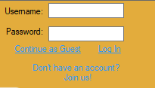



Prin completarea corecta a celor doua campuri utilizatorul va fi conectat la aplicatie. In caz ca acesta dispune de drepturi de admin, o interfata intermediara se va afisa, pentru a allege modul de conectare: admin, sau simplu user:

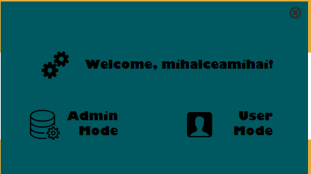Prin selectarea modului de admin se va deschide interfata specifica, din care se pot efectua actualizari ala bazei de date, sau a userilor deja existenti.

Prin selectarea modului user se va deschide interfata userului care permite operatiuni specifice unui user obisnui, cum ar fi votarea sau adaugarea la watchlist.

Daca utilizatorul nu are drepturi de admin, se va accesa direct user mode.

In caz ca cele doua campuri nu sunt completate corect, pot aparea erori de genul:

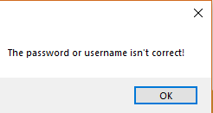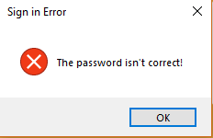



Pentru a creea un cont nou, butonul va deschide o interfata dedicata acestui lucru:

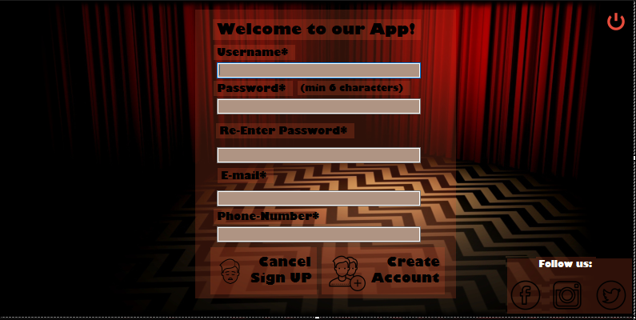

Dupa completarea tuturor campurilor, se incheie procedura de inregistrare prin apasarea butonului “Create Account”, iar contul nou creat va putea fi utilizat. Prin necompletarea corespunzatoare a anumitor campuri pot aparea diferite erori.

La nivelul bazei de date, parolele nu sunt salvate in clar. O functie hash va prelua stringul initial introdus si va calcula un hash de 32 de caractere.

Acesta va fi salvat ulterior in baza de date.

1. **Bara de status**

Ofera informatii despre aplicatie si de asemenea contine un ceas.

**User mode vs. Admin mode**

1. User mode

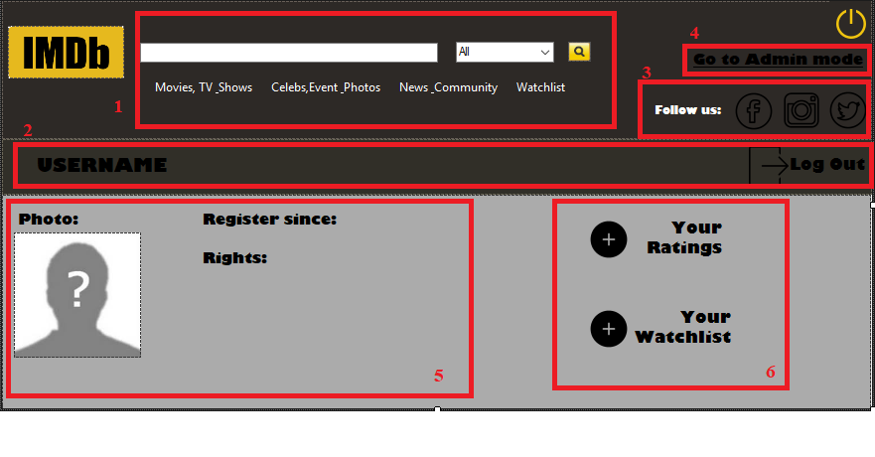

1. La fel ca la pagina de pornire.
2. Afiseaza Userlul logat, si contine un buton de Log Out care deconecteaza utilizatorul curent si redirectioneaza catre pagina de pornire.
3. Butoane de follow pe diferite retele de socializare.
4. In caz ca este permis, prin apasarea butonului “Go to Admin mode” de va deschide interfata de Admin mode.
5. Informatii cu privire la userul curent logat.
6. Operatiuni specifice userului, votare si wotchlist.
7. Admin mode

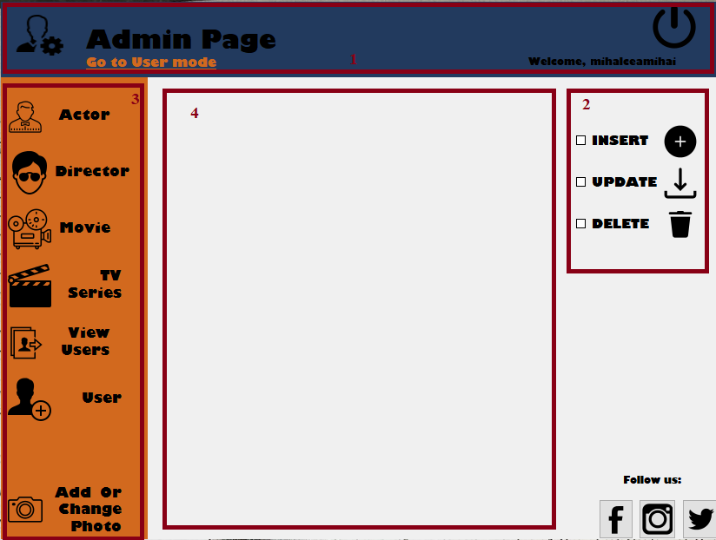

1. Informatii despre Admin si buton de trecere un User Mode.
2. Tipul de operatie ce se doreste a fi efectuata.
3. Domeniul in care se incearca a se face o modificare.
4. Spatiu destinat campurilor de completat atunci cand se efectueaza o anumita operatiune.

Adminul poate selecta un anumit domeniu si poate modifica anumite inregistrari din baza de date. Prin apasarea butonului corespunzatot, va putea efectua un update, delete sau insert asupra filmelor, actorilor, etc.

De asemenea un admin poate modifica informatii despre alti useri prin apasarea butonului “User”.

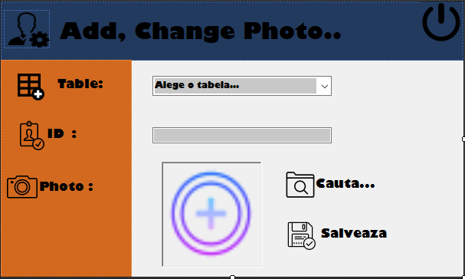Butonul “Add Or Change Photo” va deschide o interfata pentru actualizarea imaginilor:

Se va selecta tabela, si id-ul inregistrarii pentru care se doreste aplicarea imaginii, se va selecta imaginea dorita apasand butonul “Cauta” si se va finaliza comanda aprin apasarea butonului “Salveaza”.

**Afisarea informatiilor**

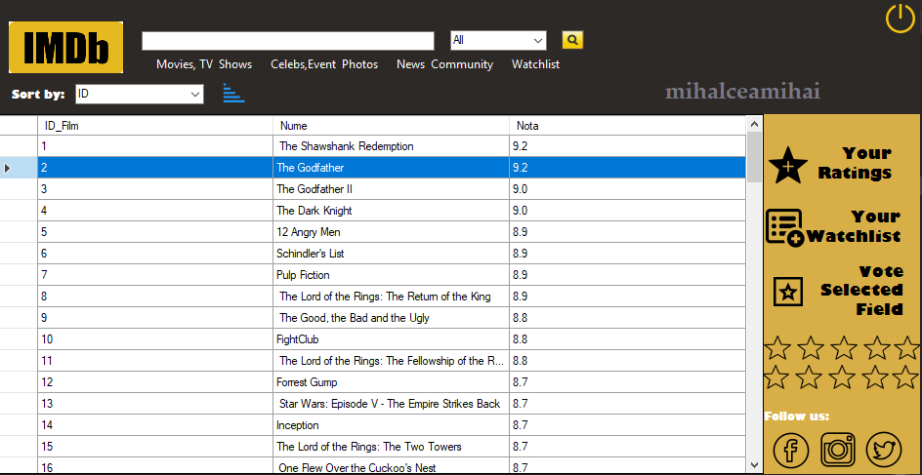Toate informatiile pot fi vizualizate intr-o interfata special dedicata acestui lucru:

Prin selectarea unui anumit item din tabelul afisat acesta se poate vota,

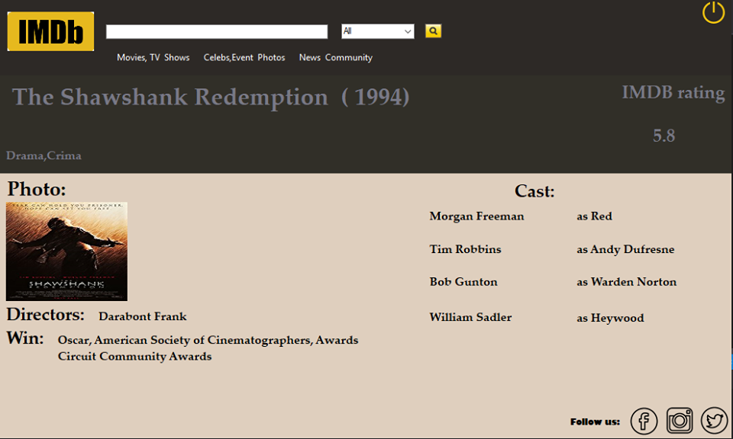adauga la watchlist, sau deschiderea acestuia intr-o noua interfata, pentru a afisa mai multe referinte la acel item:

Interfata pentru film.

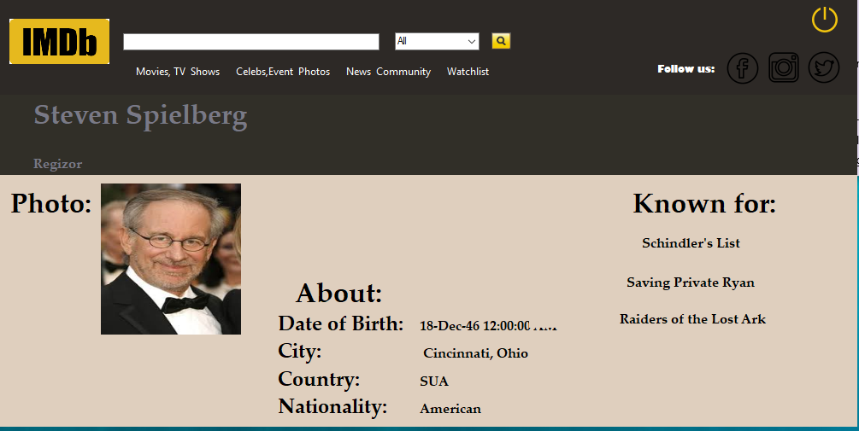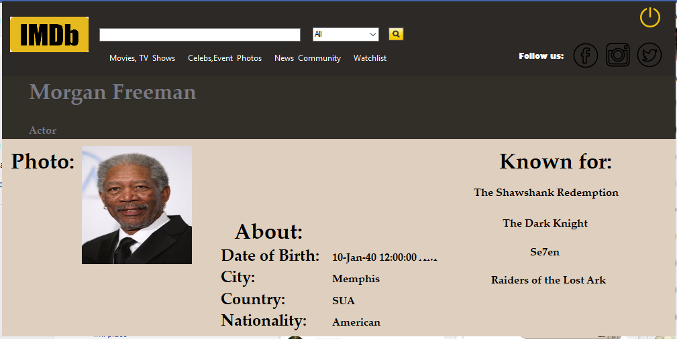Interfata pentru Regizor.

Interfata pentru actor.

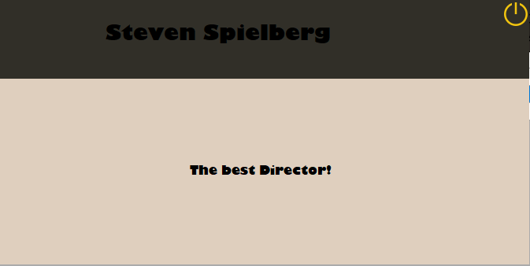Stirile sunt afisate intr-o interfata dedicata:

**Tehnologii folosite in dezvoltarea aplicatiei:**

**ADO.NET Entity Framework**

Avantaje:

* Rapiditate
* Usor e implementat
* Nu necesita multa scriere de cod

**Autori:**

* Badea Mihai Alexandru - E213-B
* Mihalcea Mihai Alexandru - E213-C
* Zamfir Stefan Corneliu - E213-B